1. **ЗАДАНИЕ НА РАЗРАБОТКУ**

Разработать программу, которая позволяет вывести информацию из файла в виде таблицы и диаграммы. В файле содержится информация о багаже пассажиров поезда «Челябинск-Москва»: количество, общий вес вещей и ФИО владельца. С клавиатуры вводится цена за 1кг багажа. Вывести на экран список пассажиров и цену багажа от меньшего к большему. Найти общий вес всего багажа и его стоимость. Построить диаграмму содержащую информацию: ФИО и вес багажа.

Программа должна содержать главное окно с необходимыми элементами интерфейса (поля ввода, метки, кнопки и т.д.), а также главное меню с пунктами: «О программе», «Выход» и т.д. Предусмотреть защиту ввода данных (вводимые с клавиатуры данные должны соответствовать определённому типу).

**2 . ТЕХНИЧЕСКОЕ ЗАДАНИЕ**

|  |  |  |
| --- | --- | --- |
| № | **Раздел** | **Содержание** |
| 1 | Общие сведения | * Полное наименование системы «Багаж пассажиров поезда «Челябинск-Москва» * Название программы: «Baggage» * Заказчиком системы является ТАТК ГА-филиал МГТУ ГА   Адрес заказчика 457100 г. Троицк, Гагарина 1.  Разработчиком системы является курсант 332 группы ТАТК ГА-филиала МГТУ ГА Кирсанов Г.В.  Адрес разработчика 457100 г. Троицк, Гагарина 1.   * Плановый срок начала работ по созданию ПП «Багаж пассажиров поезда «Челябинск-Москва»-02 декабря 2019 года. * Плановый срок окончания работ по созданию ПП «Багаж пассажиров поезда «Челябинск-Москва»-07 декабря 2019 года. * Система передается в виде функционирующего комплекса на базе средств вычислительной техники Заказчика и Исполнителя в установленные сроки. Приемка системы осуществляется комиссией в составе уполномоченных представителей Заказчика и Исполнителя. Порядок предъявления системы, ее испытаний и окончательной приемки определен в п.5 настоящего ТЗ. Совместно с предъявлением разработанного ПП производится сдача комплекта документации согласно п.7 настоящего ТЗ. |
| 2 | Назначение и цели создания (развития) системы | ПП «Багаж пассажиров поезда «Челябинск-Москва» предназначен для расчёта общего веса багажа и его стоимости, а также для наглядной демонстрации информации о каждом пассажире: количество багажа, вес багажа и его стоимость. |
| 3 | Требования к системе | Разрабатываемая модель должна обладать следующими функциями:   * Работать под управлением ОС Windows 7 и более поздних версиях. * Иметь доступный и простой интерфейс пользователя.   Требования к надежности:   * Надежность системы в целом зависит от надежности используемой операционной системы. |
| 4 | Состав и содержание работ по созданию системы | 1.Работа со спецификацией и документацией: 10  часов;  2. Проектирование ПП: 8 часов;  3. Разработка ПП: 12 часов;   * тестирование ПП: 3 часа; * создание отчета и сдача ПП Заказчику: 3 часа. |
| 5 | Порядок контроля и приемки системы | Испытание представленной модели и контроль качества ее работы провести на базе компьютерного класса №120 ЦК ПЭВМ. Во время испытаний проверить работу системы по следующим позициям:  1. Запуск программы;  2. Корректная работа программы;  3. Вывод необходимой информации;  4. Выход из программы. |
| 6 | Требования к составу и содержанию работ по подготовке объекта автоматизации к вводу системы в действие | При подготовке к вводу в эксплуатацию ПП «Багаж пассажиров поезда «Челябинск-Москва» Заказчик должен обеспечить выполнение следующих работ:   * определить ответственных должностных лиц, ответственных за проведение эксплуатации ПП «Багаж пассажиров поезда «Челябинск-Москва»; * обеспечить присутствие пользователей на обучении работе с ПП, проводимом Исполнителем; * обеспечить соответствие помещений и рабочих мест пользователей ПП; * обеспечить выполнение требований, предъявляемых к программно-техническим средствам, на которых должно быть развернуто ПП «Багаж пассажиров поезда «Челябинск-Москва»; * провести опытную эксплуатацию ПП «Багаж пассажиров поезда «Челябинск-Москва». |
| 7 | Требования к документированию | * Спецификация; * Техническое задание. |
| 8 | Источники разработки | * Методическое пособие.doc; * Индивидуальные задачи для практики.docx. |

**3. СПЕЦИФИКАЦИЯ**

*Название задачи*

«Багаж пассажиров поезда «Челябинск-Москва»

Название программы – «Baggage»

Система программирования – Python 3.8.0 (64-bit), Tkinter

Компьютер - AMR201330510

*Описание*

Разработать программу, которая позволяет вывести информацию из файла в виде таблицы и диаграммы. В файле содержится информация о багаже пассажиров поезда «Челябинск-Москва»: количество, общий вес вещей и ФИО владельца. С клавиатуры вводится цена за 1кг багажа. Вывести на экран список пассажиров и цену багажа от меньшего к большему. Найти общий вес всего багажа и его стоимость. Построить диаграмму содержащую информацию: ФИО и вес багажа.

Программа должна содержать главное окно с необходимыми элементами интерфейса (поля ввода, метки, кнопки и т.д.), а также главное меню с пунктами: «О программе», «Выход» и т.д. Предусмотреть защиту ввода данных (вводимые с клавиатуры данные должны соответствовать определённому типу).

*Математическая модель*

Найдем сколько всего килограмм багажа. Для этого сложим количество килограмм багажа каждого пассажира, а затем умножим найденное число на цену за 1кг багажа и найдем стоимость всего багажа.

*summ = 100 # Цена за 1кг багажа*

*t_w = 0 # Переменная для посчета общего веса багажа*

*for i in data_base:*

*i.append(int(i[4]) * summ)*

*t_w += int(i[4]) # Сумируем вес багажа всех пассажиров*

*t_c = t_w * summ # Находим стоимость всего багажа*

*Управление режимами работы программы*

Для управление режимами работы программы в данном ПП присутствует меню, в котором расположен один пункт меню (Файл), с четырьмя опциями (О программе, Об авторе, Открыть файл, Выход). Так же в данной программе присутствуют следующие кнопки: «Рассчитать», «Диаграмма». При нажатии на кнопку «Рассчитать» выводится информация о каждом пассажире: ФИО, количество багажа, вес багажа и его стоимость. Если нажать кнопку «Диаграмма», то открывается диаграмма.

*Входные данные*

Цена за 1кг багажа(float).

*Выходные данные*

Результатом работы программы будет формирование отсортированной по столбцу «Цена багажа» таблицы от меньшего к большему с данными пассажиров: ФИО, количество багажа, вес багажа и его стоимость. В отдельные поля выведены: «Общий вес всего багажа» и «Стоимость всего багажа»

При нажатие на кнопку «Диаграмма» выводится диаграмма содержащая информацию: ФИО и вес багажа.

При нажатии на кнопку в меню «О программе»/«Об авторе» выводится сообщение с текстом о программе/об авторе. При нажатии на «Открыть файл» открывается файл с данными пассажиров. При нажатии на «Выход» программа закрывается.

*Ошибки*

1. При нажатии на кнопку «Рассчитать» и отсутствием файла с данными о пассажирах или неправильном заполнение этого файла, программа выдает сообщение об ошибке.

*Пример работы программного комплекса*

При нажатии на кнопку «Рассчитать» и отсутствием файла с данными о пассажирах или неправильном заполнение этого файла, программа выдает сообщение об ошибке (см. рис. 1).

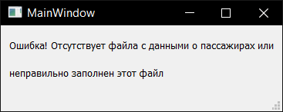

Рисунок 1. Сообщение об ошибке

При запуске программы пользователь наблюдает окно (см. рис. 2).

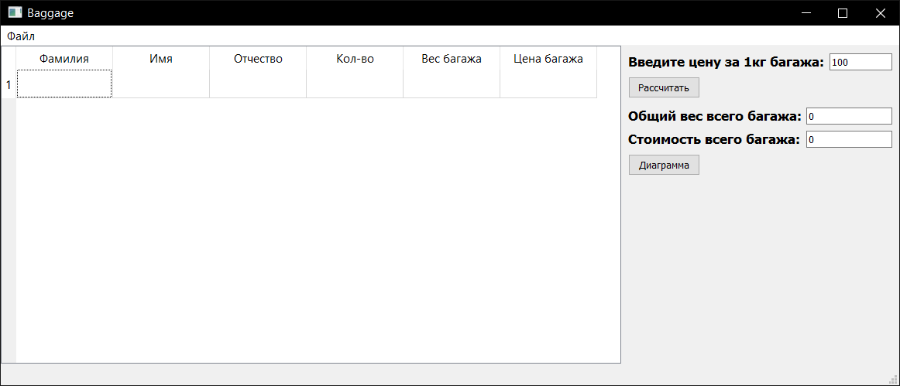

Рисунок 2. Основное окно программы

Окно, при вводе данных и нажатии на кнопку «Рассчитать» (см. рис. 3).

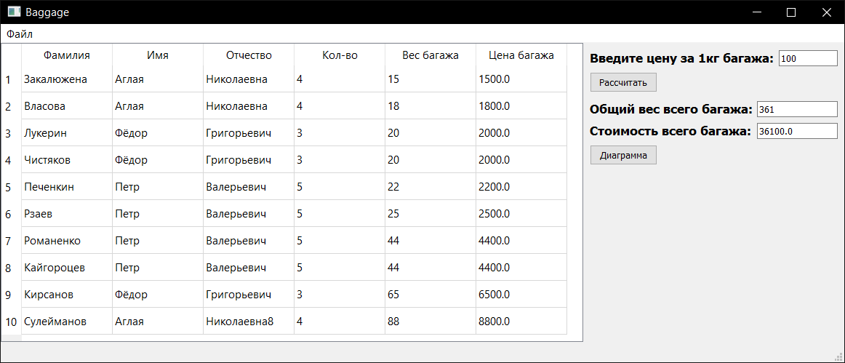

Рисунок 3. Пример работы программы

В программе предусмотрено меню, где пользователь может прочитать информацию о программе, открыть файл и выйти. (см. рис. 4).

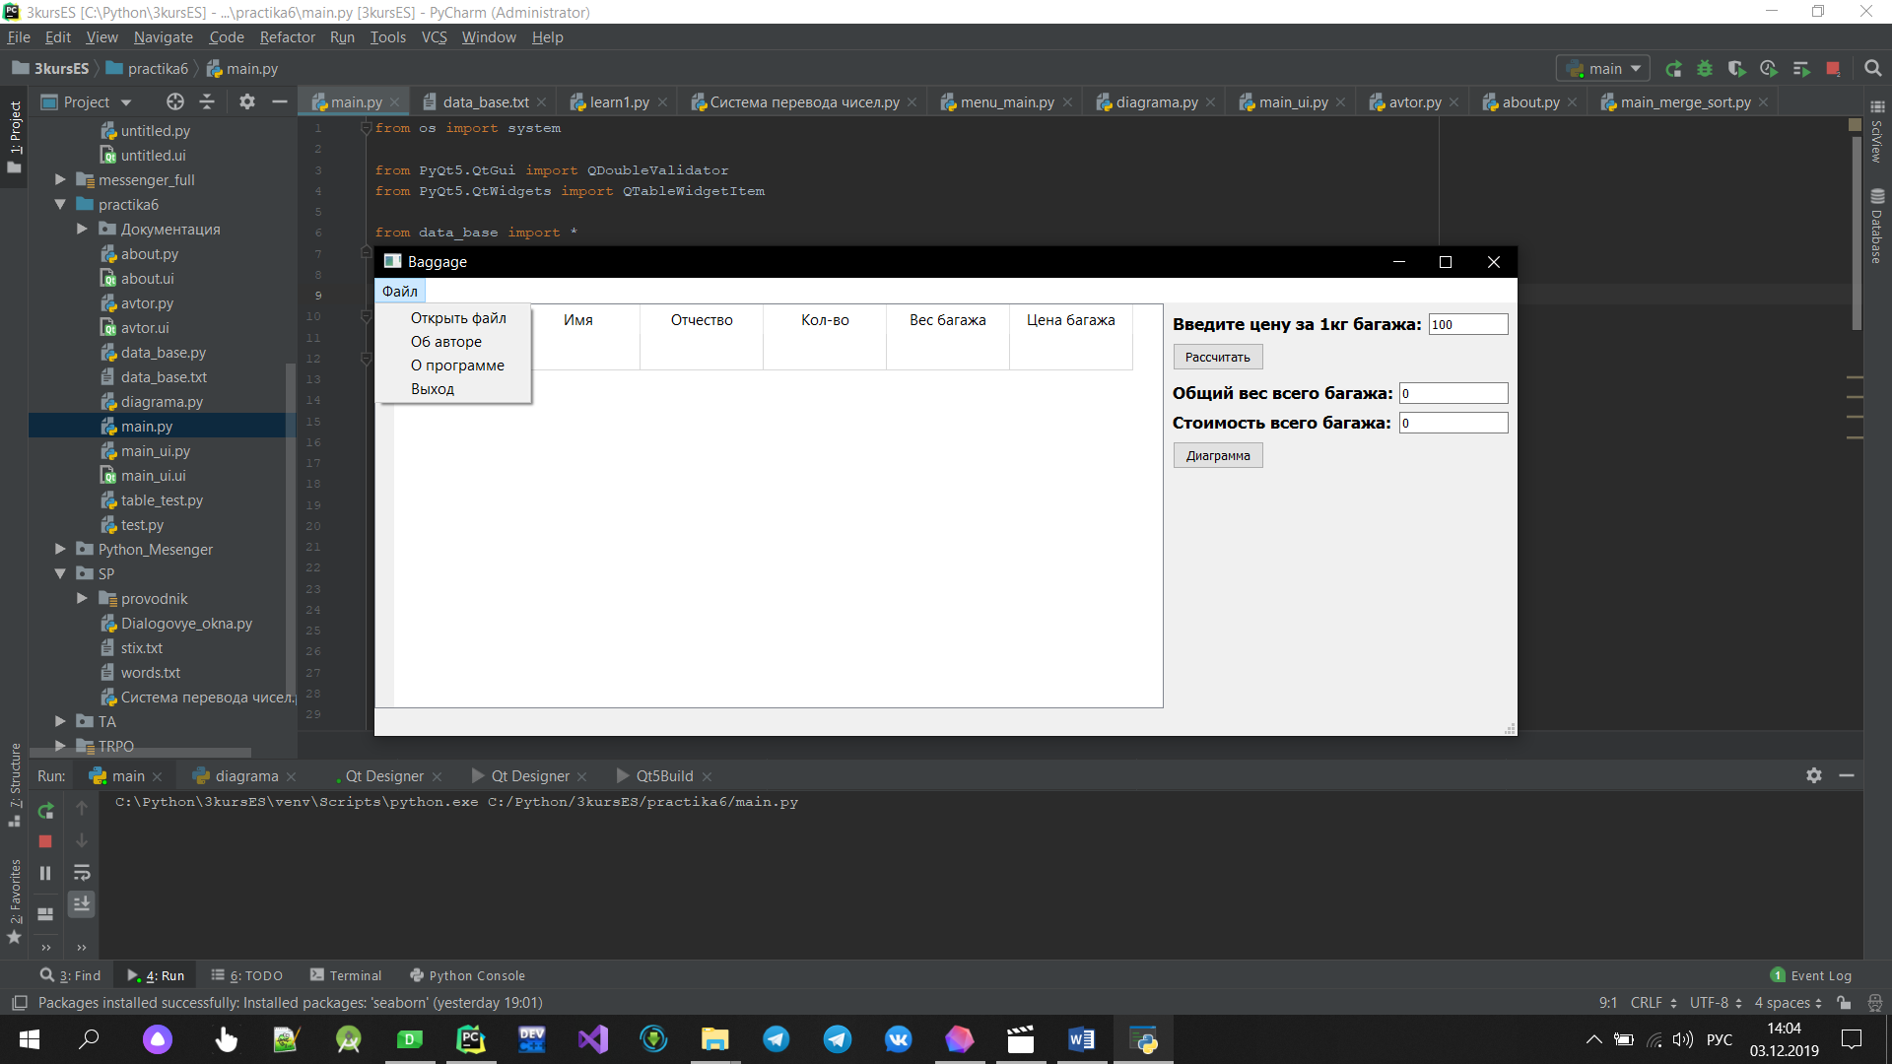

Рисунок 4. Меню программы.

Диаграмма выглядит следующим образом (см. рис. 5).

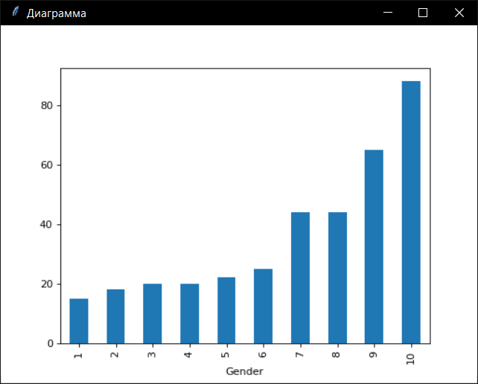

Рисунок 5. Диаграмма.